FlexChroma™ Blend Filamentガイド

目次
１．はじめに 1
ブランド概要 1
シリーズ概要 1
２．モデル構成 2
混色比 2
サイズ 2
３．混色結果 3
混色の特徴 3
材質による違い 4
４．揃えるべきフィラメント 4
５．使用上の注意 5
印刷手順 5
印刷 #1（Blend Filamentの印刷）前 5
印刷 #2（本番造形）前 6
６．最後に 6

１．はじめに
FlexChroma™ Blend Filament は、市販の2色のフィラメントを組み合わせて中間色を作り出すための、フィラメント生成モデルです。
このモデルを使う事で元のフィラメントの2色を加え29色のフィラメントを使うことが出来るようになります。

ブランド概要
FlexChromaは既存のフィラメントの持つ色では満足できない人だけでなく、保有フィラメントが少ないせいで創造性を十分に発揮できていない人に向けた、色の自由度を開放するブランドです。
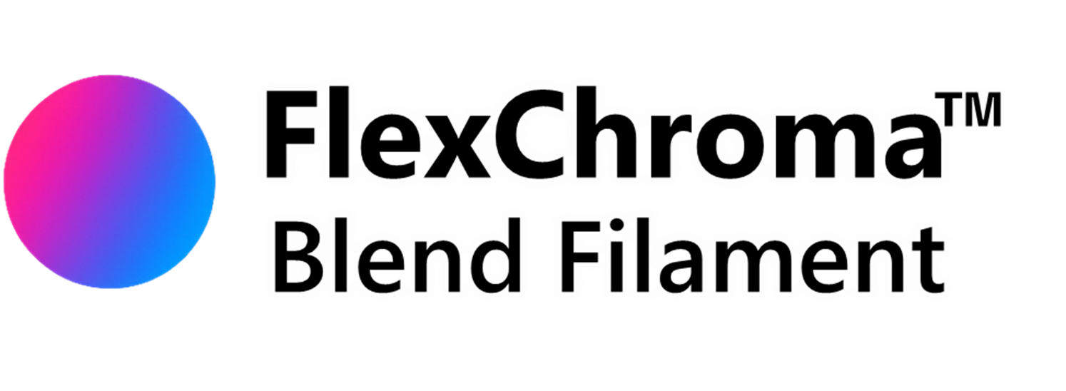

シリーズ概要
Blend FilamentシリーズはFlexChromaの最も基礎的なシリーズです。2つのフィラメントを５％刻みと言う細かい混合比で混ぜ合わせ、あなただけの新しい色を作ることが出来ます。
また、更なるこだわりや明暗差の大きい色の混合のためにDetailモデルも用意してしており、Standardモデルでは扱いきれない細かい調整を行えます。

２．モデル構成
本シリーズはサイズごとにモデルを分けており、各サイズはStandardモデルの他にDetailモデルを別途用意しています。

混色比
混色比は主に2つのモデルで決められます。
・Standardモデル：50～95％まで5％刻み。10モデル
・Detailモデル：90～99.5％まで。9モデル
※90％、95％のデータは同一のものとなります。
混色比は17種類だが、5０％のデータを除きフィラメントA/Bを入れ替えることで別の混合比を取ることが出来ます。
（例：７5％モデルを使うと[A：B＝75:25]、入れ替えると[A：B＝25:75]となり、２５％モデル相当となります。）

Standardモデルは容量を少なくまとめるためStandard1, Standard2と分けられることがあります。

サイズ
Mで始まるモデルはBambu Lab PシリーズやA1で印刷できるサイズとなります。
M1～M4はBambu Lab以外の主要３Dプリンタでちょうど印刷できるようなサイズ展開としております。
S1～S4のモデルはBambu Lab A1miniで印刷できるサイズとなります。
Lで始まるモデルはBambu Lab Hシリーズが扱える大型モデルです。将来的に実施の可能性があります。

作った混色フィラメントは実際に印刷してみないとどんな色になるか分かりません。Blend Color Checkerで一度に各混色比がどのような色になるか確認することができます。

３．混色結果
フィラメントには色を重ねたときに発色の良い物と悪い物があります。明度の低い物ほど発色が良い傾向にあり、逆に明度の高い物ほど発色が悪い傾向にあります。
そのためどの様なフィラメントの組み合わせを用いるかに応じたモデルの選択が必要になります。

混色の特徴

明度差の小さい組み合わせ（CMY）
シアン・マゼンタ・イエローなどの明度差の小さい組合せはは、混合比と最終色が比較的リニアに対応します。
このようなケースではStandardモデルだけで十分な結果を得ることが出来ます。
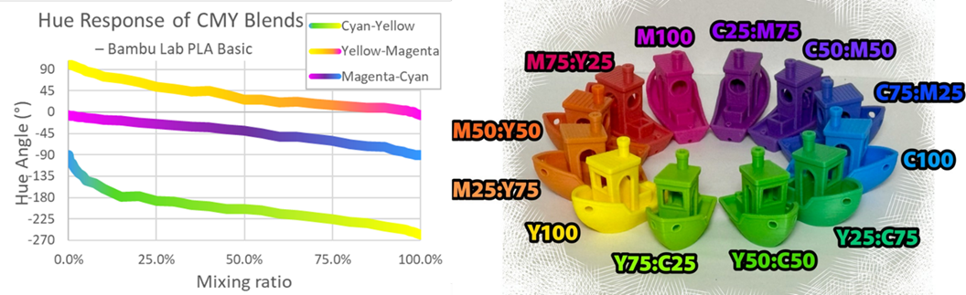

明度差の大きい組み合わせ（白・黒）
白と黒の様に明暗差の大きい組合せは明度の低いフィラメントの影響が強くStandardモデルだけでは表現の幅が狭まってしまいます。
このような場合はDetailモデルを活用してください。

印刷中のフィラメントは粘性が高くノズル内で十分な撹拌は行われません。そのため混色フィラメントでの印刷結果がまだらになってしまう事があります。
明暗差が小さい場合は気づきませんが、明暗差が大きい場合は十分に分かるレベルです。
Blend Filamentで薄いグレーのフィラメントを作成する場合は白と黒よりも白とグレーの組合せを推奨します。
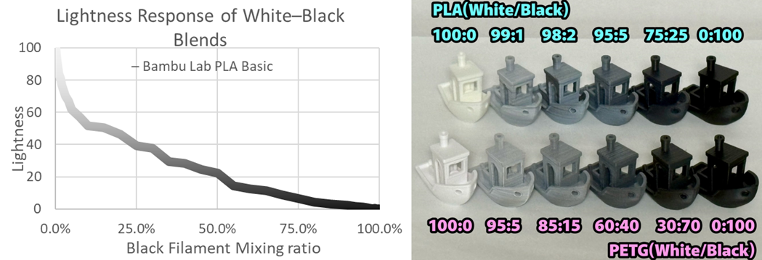

材質による違い
上記白と黒の印刷結果を見てもらうと分かりますが、PLAの混色結果とPETGの混色結果は異なります。
特にPLA Basicの白は透過性に優れているため、白の影響が極めて低い結果となりました。
一方でPETG HTの白は透過性が低く、PLA Basicよりも白の影響が強い結果となります。
混色時にはベースとなるフィラメントの色だけではなく、透過性の影響も受けるためテストプリントをおすすめします。

４．揃えるべきフィラメント
おすすめは Bambu Lab PLA Basic の Cyan・Magenta・Yellow・White の4色です。
この4色があれば、基本的な色表現を幅広くカバーできます。
Black も色の幅を広げる際に有効ですが、非常に強い影響力を持つため、混ざりムラが出やすく注意が必要です。

理論上、2つの原色の中間点は、均等色空間（LCh など）で定義されるperceptual midpoint color（知覚的中間色）になります。しかし、実際のフィラメント混色では、顔料の吸収特性や減法混色の影響により、下図に示されている material-mixing midpoint（実素材混合の中点）は彩度が低下し、理想的な中間位置とは異なる、くすみのある色になりやすくなります。
そのため、ユーザーが期待する「自然な中間色相・中間彩度」を確実に得られるように、図に示す recommended bridge filament（推奨ブリッジ色）を追加しています。

Cyan・Magenta・Yellow は、色相環上で等間隔には並んでいません。Cyan–Yellow 間が最も広く、次に Yellow–Magenta 間が広いため、この2つのペアで得られる混合色は彩度が落ちやすく、ユーザーがイメージする“鮮やかな中間色”から外れがちです。
そこで、この 2 区間に対しては：
Cyan–Yellow → Bamboo Green
Yellow–Magenta → Orange
といったブリッジ色(フィラメント)を用意することをおすすめします。
一方、
Cyan–Magenta 間は色相差が最も狭く、material-mixing midpoint の方が「本来あるべき中間色」に比較的近いため、
この区間には recommended bridge filament を設けません。
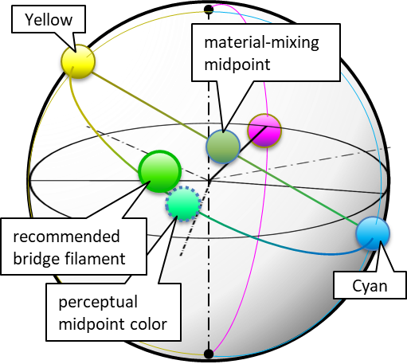

５．使用上の注意

印刷手順
本モデルは混色フィラメントを作るためのものです。2色の市販のフィラメントを用いて混色フィラメントを印刷＃1します。
この混色フィラメントを使って作りたいモデルを印刷#2します。
この様に2段階の印刷で作りたい形の物を好きな色で作ることが出来ます。
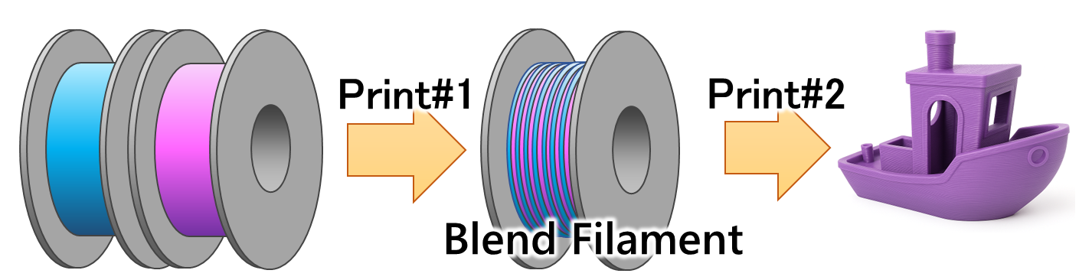

印刷 #1（Blend Filamentの印刷）前

必須の項目
・AMS必須
2色の頻繁な色の切り替えが必要です。2色以上のフィラメント切り替えシステムを持つプリンタを使用してください。

・0.4 mm ノズル必須
定着のため、比較的厚い1層目と混合比の確保のための薄い一般層と言う組み合わせのため、0.4mmノズルが必須となります。0.4mm大流量ノズルは問題ありません。

・プレートと手の脱脂
本モデルは定着性がシビアです。十分な脱脂を行って、定着性を高めてください。
定着が困難な場合は1サイズ小さいモデルを検討してください。

推奨の項目
・テクスチャードPEIプレート推奨
テクスチャードPEIプレートでちょうどよいように設定しています。Z方向高さがわずかに低く出る可能性があるため、他プレートは推奨していません。

・PLA 推奨
本モデルは定着性がシビアです。PLAは問題なく印刷できると思いますが、ほかの材質はその限りではありません。
定着難易度はPLA、ABS、PETGの順に高くなります。

非推奨の項目
・糊の使用
印刷 #2 にて糊がノズルに詰まる可能性があります。

・異素材混合
印刷温度が異なる素材の混合フィラメントは、印刷＃２にてノズルが詰まる可能性があります。
PLA BasicとPLA Matteの様に印刷温度が一致しており、同素材であれば使用できる可能性はあります。
基本的に同一メーカー同一商品の色違いを使って下さい。挑戦する場合は自己責任でお願いします。

印刷 #2（本番造形）前
・ブリムの除去
印刷時にはブリムを除去してください。
すぐに印刷しない場合はブリムはつけたままにしてください。ブリムの刻印でサイズと混合比が確認できます。

・バリの除去
まれにバリが発生することがあります。発生したバリはニッパーやカッターなどで除去してください。
大きなバリはエクストルーダー送り不良を起こすことがあります。

・印刷＃２におけるノズルの影響
ノズルの種類によって混ざりやすさが異なります。標準ノズルよりも高流動ノズルの方が混ざりやすい傾向にあります。

６．最後に
お読みいただきありがとうございます。
FlexChroma™ が、皆さまの造形表現をより広げることを願っています。
“ほしい色” を、つくりだそう。

